授权发明专利产业化工作绩效评价
及奖励管理办法（试行）

根据《浙江省人民政府关于全面加快科技创新推动高质量发展的若干意见》，《浙江省科技发展专项资金管理办法》等精神，为加快推进授权发明专利产业化工作，提升工作成效，特制定本办法。
一、总体要求
到2022年，全省每年高质量推动2000项授权发明专利产业化，加快推进科技成果转移转化，助力我省高质量发展。各市、县（市、区）根据省政府提出的目标要求，围绕“互联网+”和生命健康两大世界科技创新高地建设，在人工智能、集成电路、新材料、航空航天、新能源汽车、高端装备制造、绿色化工等领域，结合地方特色和发展方向，高质量推进授权发明专利产业化工作。
二、评价范围、内容和方法
（一）评价范围。各市、县（市、区）。
（二）评价内容。实施产业化专利数量、财政资金支持额度、产业化效益等三个方面的完成情况。
（三）评价方法。采用定量评价方式，总分为100分。
1. 对市、县（市、区）分别进行评分。
2. 评价指标为新立项备案产业化专利数量、目标任务完成比例、平均每项发明专利资助经费额度、平均每项发明专利新增产值、平均每项发明专利新增利润，共5个指标，每个指标的权重为20。
3、各市评价得分计算公式如下：
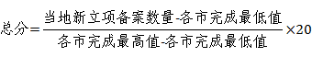
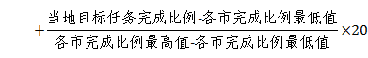
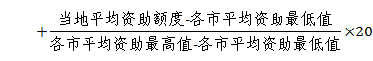
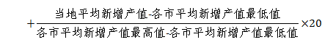
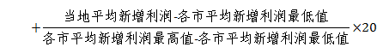
各县（市、区）评价得分计算公式如下：
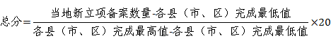
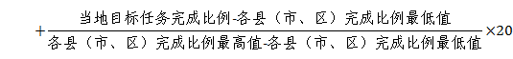
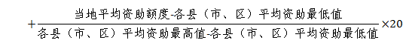
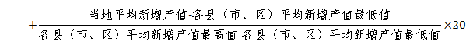
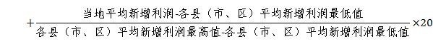
三、工作程序
（一）任务分配。每年3月底前，省科技厅与各市科技局明确各市发明专利产业化工作目标任务，各市科技局将目标任务分解到所辖县（市、区）。
（二）地方自查。次年1月中旬前，各县（市、区）科技局对上一年度发明专利产业化工作目标任务完成情况进行自查，将《发明专利产业化工作绩效评价表》（见附件）、项目清单及相关附件材料报送至所在市科技局；1月底前由各市汇总后，将本市及所辖县（市、区）发明专利产业化工作绩效评价表、项目清单及有关附件材料报送至省科技厅。
（三）核查评价。省科技厅根据各市上报的绩效评价指标表及相关材料进行审核评价，分别对设区市和县（市、区）按评价得分高低进行排序，并依据排序给予奖励。未完成年初下达目标任务的市、县（市、区）参与排名但不给予奖励。
四、奖励标准及经费用途
（一）奖励标准
1.综合评价得分排名第1—3位的市（不含未完成年初下达目标任务的市）分别给予150万元、130万元、120万元奖励。
2.综合评价得分排名第1—5位的县（市、区）各给予50万元奖励，排名第6—10位的县（市、区）各给予40万元奖励，排名第11—15位的县（市、区）各给予30万元奖励。（不含未完成年初下达目标任务的县（市、区））
宁波市可参照上述标准给予相关县（市、区）奖励。
（二）经费用途
由获奖各市、县（市、区）科技局商同级财政局，主要用于发明专利产业化项目补助。

附件：发明专利产业化工作绩效评价表

附件

发明专利产业化工作绩效评价表
填报单位（盖章）：
序号 | 一级指标 | 二级指标 | 完成情况 | 填写说明
1 | 实施产业化专利数量 | 新立项备案数量（个） |  | 当年立项备案的实施产业化的发明专利数量
2 | 实施产业化专利数量 | 目标任务完成比例（%） |  | 当年立项备案的实施产业化的发明专利数量/下达的目标任务数量
3 | 财政资金  支持额度 | 平均资助额度（万元） |  | 当年立项备案的，平均每项发明专利给予的财政资助经费
4 | 产业化  效益 | 平均新增产值  （万元） |  | 当年立项备案实施发明专利产业化的企业在今年的新增产值/当年立项备案实施产业化的发明专利数量
5 | 产业化  效益 | 平均新增利润  （万元） |  | 当年立项备案实施发明专利产业化的企业在当年的新增利润/当年立项备案实施产业化的发明专利数量
注：上述数据以各级科技行政部门的文件为依据

